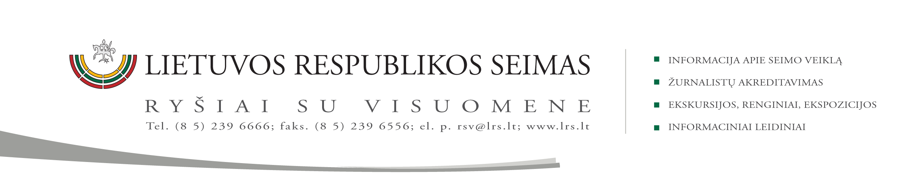

2015 m. spalio 14 d. pranešimas

VVSK siūlo Vyriausybei daugiau dėmesio skirti ministerijų komandiruočių išlaidų planavimui

Šiandien spalio 14 d. Valstybės valdymo ir savivaldybių komitetas, vykdydamas parlamentinę kontrolę išklausė Lietuvos Respublikos Vyriausybės kanclerio Almino Mačiulio informaciją apie ministerijų ir ministerijų vadovų komandiruočių 2014 m. planines ir faktines išlaidas ir 2015 m. planuojamas išlaidas.
Komitetas išklausęs informaciją atkreipė Vyriausybės dėmesį, kad ministerijų komandiruočių išlaidos nepakankamai pagrįstai planuojamos, komandiruočių apimtys ne visada atitinka ministerijoms keliamus reikalavimus ir vykdomą veiklą, yra nepakankamai motyvuotos. Taip pat vykstant į svarbias komandiruotes nekviečiame kitų institucijų atstovai bei Seimo nariai.
Komitetas siūlys Vyriausybei daugiau dėmesio skirti komandiruočių planavimui, pasiektų rezultatų vertinimui bei viešumo ir skaidrumo didinimui planuojant bei vertinant komandiruočių metu pasiektus rezultatus. Komiteto pirmininko Valentinas Bukausko nuomone, turėtų būti labiau įvertinti komandiruočių tikslai ir nauda Lietuvai. Sprendimą šiuo klausimu Komitetas priims kitame posėdyje.
Šiandien posėdyje taip pat išklausyta Vyriausiosios rinkimų komisijos pirmininko Zenono Vaigausko informacija apie informacinių technologijų taikymą Kirgistano (Kirgizijos) 2015 m. Parlamento rinkimų korupcijos prevencijoje.
Išklausę informaciją Komiteto nariai pasidžiaugė Kirgizijos patirtimi ir nutarė siūlyti Vyriausiajai rinkimų komisijai įvertinti Lietuvos galimybes pritaikyti Kirgizijos ir kitų šalių patirtį ir pateikti Komitetui siūlymus dėl finansinių išlaidų poreikio, rinkimų procedūrų, techninių priemonių bei teisinės bazės tobulinimo organizuojant rinkimus.

Parengė Valstybės valdymo ir savivaldybių komiteto:
biuro padėjėja Genovaitė Jasaitienė (tel. (8 5) 239 6806, el. p. gejasa@lrs.lt

